UNIVERSITAS NEGERI YOGYAKARTA
FAKULTAS TEKNIK
PROGRAM STUDI TEKNIK INDUSTRI

LAPORAN PRAKTIKUM
APLIKASI WEB DAN MOBILE
Semester Genap 2025/2026

MODUL 10 [State, Hooks (useState, useEffect), dan Conditional Rendering]

Nama Mahasiswa | : | Vanyra Raraswara Eka Putri
NIM | : | 23051430013
Kelas | : | A
Tanggal Praktikum | : | 25 April 2026
Dosen Pengampu | : | Dr. Eng. Ir. Aji Ery Burhandenny, S.T., M.AIT.

Dikumpulkan paling lambat 7 hari setelah pelaksanaan praktikum

A. IDENTITAS & INFORMASI MODUL
Mata Kuliah | Aplikasi Web dan Mobile
Kode Modul | Modul State, Hooks (useState, useEffect), dan Conditional Rendering [Pertemuan 10]
Topik Utama | State Management, Lifecycle Hooks, dan Rendering Bersyarat.
Sub-Topik | State Management, Lifecycle Hooks, dan Rendering Bersyarat.
Durasi Praktikum | 340 Menit
Tanggal Praktikum | 25 April 2026
Nama Mahasiswa | Vanyra Raraswara Eka Putri
NIM | 23051430013
Kelas | A

B. TUJUAN PEMBELAJARAN
1 | Memahami ap aitu State dan perbedaannya dengan Props.
2 | Menguasai penggunaan `useState` untuk menyimpan data yang berubah-ubah.
3 | Memahami `useEffect` untuk menangani side effects (seperti timer atau API call)
4 | Mampu melakukan Conditional Rendering (menyembunyikan/menampilkan elemen berdasarkan kondisi).

C. ALAT DAN BAHAN
No. | Nama Alat / Bahan / Aplikasi | Versi / Spesifikasi | Keterangan
1 | Visual Studio Code (VS Code) | Versi 1.8x ke atas | Code Editor
2 | Google Chrome / Browser Modern | Versi terbaru | Testing & Debugging
3 | Node.js & npm | Node 18+ / npm 9+ | Runtime JS (Modul tertentu)
4 | Aplikasi Web & Modul Manual Praktikum | Versi Terbaru | Panduan Praktikum

D. DASAR TEORI
React adalah library JavaScript berbasis komponen yang dikembangkan oleh Facebook (sekarang Meta) untuk membangun antarmuka pengguna yang interaktif dan responsif. Dalam arsitektur React, komponen merupakan unit dasar yang dapat menerima data melalui props dan mengelola data internal melalui state. State memungkinkan komponen untuk menyimpan dan memperbarui informasi secara lokal tanpa perlu me-refresh seluruh halaman, sehingga menciptakan pengalaman pengguna yang lebih dinamis.

Untuk mengelola efek samping (side effects) seperti pengambilan data dari API, pengaturan timer, atau manipulasi DOM, React menyediakan hook useEffect . Hook ini berjalan setelah komponen di-render dan dapat dikonfigurasi dengan dependency array untuk mengontrol kapan efek harus dijalankan kembali . Penggunaan dependency array yang tepat sangat penting untuk menghindari infinite loop dan memastikan performa aplikasi tetap optimal. Conditional rendering di React memungkinkan pengembang untuk menampilkan atau menyembunyikan elemen UI berdasarkan kondisi tertentu, seperti menampilkan pesan peringatan ketika nilai melebihi ambang batas atau mengubah warna elemen berdasarkan status operasional.

Teknologi React telah banyak diadopsi dalam pengembangan aplikasi industri, termasuk dashboard monitoring dan sistem visualisasi data real-time. Komponen-komponen React seperti KPI cards, grafik, dan metrik display digunakan untuk membangun antarmuka operator yang intuitif di lingkungan manufaktur . Dalam konteks Teknik Industri, pemahaman tentang state management dan rendering kondisional menjadi kunci untuk mengembangkan sistem monitoring produksi yang dapat memberikan umpan balik secara instan kepada operator dan supervisor lantai pabrik.
D.1 Konsep Utama
Konsep utama dalam Pertemuan 10 meliputi State, useEffect, dan Conditional Rendering. State merupakan "memori" sementara komponen yang memungkinkan data berubah seiring interaksi pengguna; ketika state berubah, React secara otomatis me-render ulang tampilan untuk mencerminkan perubahan tersebut. Props bersifat read-only dan mengalir dari parent ke child, sedangkan state bersifat read-write dan dikelola di dalam komponen itu sendiri. useState digunakan untuk mendeklarasikan state variable, sementara useEffect menangani side effects seperti timer, API call, dan manipulasi DOM setelah komponen di-mount. Dependency array pada useEffect menentukan kapan efek harus dijalankan kembali; array kosong [] berarti efek hanya berjalan sekali saat mount, sedangkan array berisi variabel state berarti efek berjalan setiap kali variabel tersebut berubah . Conditional rendering memungkinkan komponen menampilkan UI berbeda berdasarkan kondisi state, seperti menampilkan pesan "EMERGENCY STOP" ketika tombol darurat ditekan atau mengubah warna OEE berdasarkan persentase yang dihitung.

D.2 Keterkaitan dengan Teknik Industri
Penerapan state dan conditional rendering dalam React memiliki keterkaitan erat dengan sistem monitoring di industri manufaktur. OEE (Overall Equipment Effectiveness) merupakan KPI utama yang mengukur efektivitas mesin produksi berdasarkan tiga dimensi: Availability (ketersediaan), Performance (performa), dan Quality (kualitas). Kalkulator OEE yang dibangun dalam praktikum ini merepresentasikan sistem monitoring real-time di lantai pabrik, di mana operator dapat langsung menginput data produksi dan mendapatkan hasil perhitungan secara instan tanpa kalkulasi manual. Visualisasi kondisi mesin menggunakan conditional rendering (warna hijau untuk OEE > 85%, merah untuk OEE < 50%) mencerminkan prinsip visual management dalam Lean Manufacturing, di mana informasi status produksi harus dapat dipahami dengan cepat oleh operator dan supervisor untuk pengambilan keputusan yang tepat waktu . Integrasi fitur emergency stop pada counter produksi juga mensimulasikan sistem kontrol industri yang memungkinkan operator menghentikan proses secara cepat ketika terjadi kondisi abnormal, yang merupakan bagian penting dari keselamatan kerja di lingkungan manufaktur.
E. LANGKAH KERJA DAN HASIL PRAKTIKUM
E.1 Langkah 1 – Membuat Komponen Counter Produksi
Langkah pertama yang dilakukan adalah membuat file baru yakni `src/Komponen/CounterProduksi.jsx`.
Kode Hasil CounterProduksi.jsx:
import React, { useState } from 'react';

function CounterProduksi() {
// Deklarasi State: 'jumlah' bernilai awal 0, 'setJumlah' fungsi untuk mengubahnya
const [jumlah, setJumlah] = useState(0);
const [target, setTarget] = useState(100);

// Fungsi menambah produksi
const tambahProduksi = () => {
setJumlah(jumlah + 1);
};

// Fungsi reset
const reset = () => {
setJumlah(0);
};

return (
<div className="text-center p-4 border rounded bg-light">
<h3>Simulasi Hitung Produk</h3>
<h1 className="display-4">{jumlah}</h1>
<p>Target: {target} Unit</p>
{/* Conditional Rendering: Tampilkan pesan jika target tercapai */}
{jumlah >= target ? (
<div className="alert alert-success d-inline-block">Target Tercapai!</div>
) : (
<div className="alert alert-secondary d-inline-block">Produksi Berjalan...</div>
)}
<div className="mt-3">
<button className="btn btn-primary me-2" onClick={tambahProduksi}>
+1 Unit (Sensor OK)
</button>
<button className="btn btn-danger" onClick={reset}>
Reset Shift
</button>
</div>
</div>
);
}

export default CounterProduksi;

Kode Hasil App.jsx:
import React from 'react';
import KartuMesin from './Komponen/KartuMesin';
import KartuKaryawan from './Komponen/KartuKaryawan';
import CounterProduksi from './Komponen/CounterProduksi';
import JamDigital from './Komponen/JamDigital';

function App() {
return (
<div className="container mt-4">
<h1 className="text-center mb-4">Monitoring Lini Produksi A</h1>
<div className="row">
<div className="col-md-4">
<CounterProduksi />
<JamDigital />
<KartuMesin
nama="CNC-Turning-01"
status="Running"
produksi={150}
shift="Pagi"
/>
</div>
<div className="col-md-4">
<KartuMesin
nama="CNC-Milling-02"
status="Maintenance"
shift="Siang"
/>
</div>
<div className="col-md-4">
<KartuMesin
nama="Press-Hydraulic-05"
status="Stop"
produksi={85}
shift="Malam"
/>
</div>
</div>

{/* Bagian Data Karyawan */}
<hr />
<h2 className="text-center mb-4">Data Karyawan</h2>
<div className="row">
<div className="col-md-4">
<KartuKaryawan
nama="Ahmad Fauzi"
jabatan="Manager"
bagian="Produksi"
/>
</div>
<div className="col-md-4">
<KartuKaryawan
nama="Siti Rahayu"
jabatan="Operator"
bagian="CNC-Milling"
/>
</div>
<div className="col-md-4">
<KartuKaryawan
nama="Dian Permana"
jabatan="QC"
bagian="Quality Control"
/>
</div>
</div>
</div>
);
}

export default App;

Screenshot Hasil:
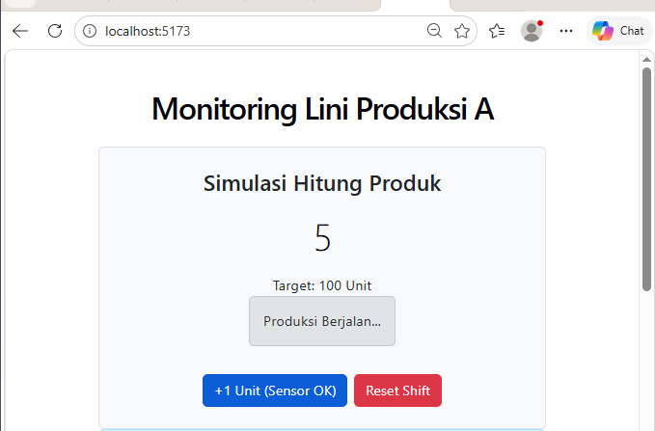

Gambar E.1 – Screenshot Hasil Langkah 1

E.2 Langkah 2 – Menggunakan useEffect untul Real-time Clock
Selanjutnya, membuat jam digital yang dapat berjalan dengan otomatis dengan membuat file baru yakni `src/Komponen/JamDigital.jsx`. Hal ini mensimulasikan pengambilan data live dari sensor tiap detik.
Kode Hasil JamDigital.jsx:
import React, { useState, useEffect } from 'react';

function JamDigital() {
const [waktu, setWaktu] = useState(new Date());

// useEffect berjalan sekali setelah komponen dirender pertama kali
useEffect(() => {
// Membuat interval timer
const timerID = setInterval(() => {
setWaktu(new Date()); // Update state waktu setiap detik
}, 1000);

// Cleanup function: Dijalankan saat komponen dihapus/hancur
// Penting untuk mencegah memory leak
return () => {
clearInterval(timerID);
};
}, []); // Array kosong [] artinya hanya dijalankan sekali saat mount

return (
<div className="alert alert-info text-center">
<h4>Waktu Sistem Server: {waktu.toLocaleTimeString()}</h4>
</div>
);
}

export default JamDigital;

Kode Hasil App.jsx:
import React from 'react';
import KartuMesin from './Komponen/KartuMesin';
import KartuKaryawan from './Komponen/KartuKaryawan';
import CounterProduksi from './Komponen/CounterProduksi';
import JamDigital from './Komponen/JamDigital';

function App() {
return (
<div className="container mt-4">
<h1 className="text-center mb-4">Monitoring Lini Produksi A</h1>
<div className="row">
<div className="col-md-4">
<CounterProduksi />
<JamDigital />
<KartuMesin
nama="CNC-Turning-01"
status="Running"
produksi={150}
shift="Pagi"
/>
</div>
<div className="col-md-4">
<KartuMesin
nama="CNC-Milling-02"
status="Maintenance"
shift="Siang"
/>
</div>
<div className="col-md-4">
<KartuMesin
nama="Press-Hydraulic-05"
status="Stop"
produksi={85}
shift="Malam"
/>
</div>
</div>

{/* Bagian Data Karyawan */}
<hr />
<h2 className="text-center mb-4">Data Karyawan</h2>
<div className="row">
<div className="col-md-4">
<KartuKaryawan
nama="Ahmad Fauzi"
jabatan="Manager"
bagian="Produksi"
/>
</div>
<div className="col-md-4">
<KartuKaryawan
nama="Siti Rahayu"
jabatan="Operator"
bagian="CNC-Milling"
/>
</div>
<div className="col-md-4">
<KartuKaryawan
nama="Dian Permana"
jabatan="QC"
bagian="Quality Control"
/>
</div>
</div>
</div>
);
}

export default App;

Screenshot Hasil:
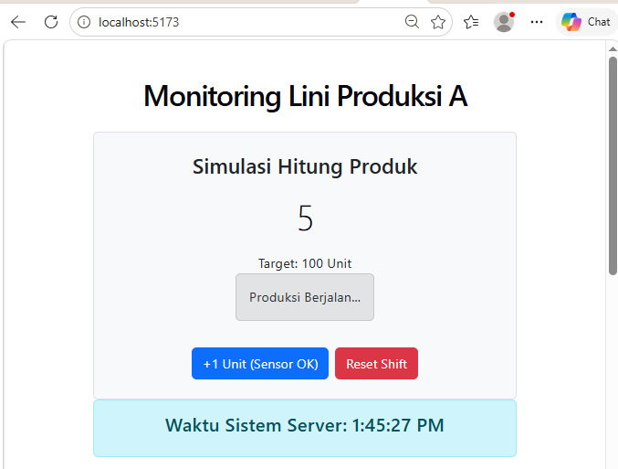

Gambar E.2 – Screenshot hasil Langkah 2

E.3 Langkah 3 – Contoh Form Input State
Selanjutnya, mengubah komponen yang ada pada `KartuMesin.jsx` dari pertemuan 9 agar statusnya bisa diedit secara lokal.
Kode Hasil KartuMesin.jsx:
// 1. Import React
import React, { useState } from 'react';

// 2. Membuat Komponen Fungsi yang menerima 'props'
function KartuMesin(props) {

// Menerima data dari props
const namaMesin = props.nama;
const status = props.status;
const produksi = props.produksi;
const shift = props.shift;
const [statusLokal, setStatusLokal] = useState(status);

// Logika penentuan warna badge berdasarkan status
let badgeColor = 'bg-secondary';
if (statusLokal === 'Running') badgeColor = 'bg-success';
if (statusLokal === 'Stop') badgeColor = 'bg-danger';
if (statusLokal === 'Maintenance') badgeColor = 'bg-warning';

return (
// Menggunakan class -> className di JSX
<div className="card shadow-sm p-3 mb-3">
<div className="card-body">
<h5 className="card-title">{namaMesin}</h5>
<span className={`badge ${badgeColor}`}>{statusLokal}</span>
<p>Shift: <strong>{shift}</strong></p>
<div className="mt-2">
<select
className="form-select form-select-sm"
value={statusLokal}
onChange={(e) => setStatusLokal(e.target.value)}
>
<option value="Running">Running</option>
<option value="Stop">Stop</option>
<option value="Maintenance">Maintenance</option>
</select>
</div>
<hr />
<p>Produksi Saat Ini: <strong>{produksi}</strong> Unit</p>
</div>
</div>
);
}

KartuMesin.defaultProps = {
produksi: 0
};

// 3. Export agar bisa dipakai di file lain
export default KartuMesin;
Screenshot Hasil:
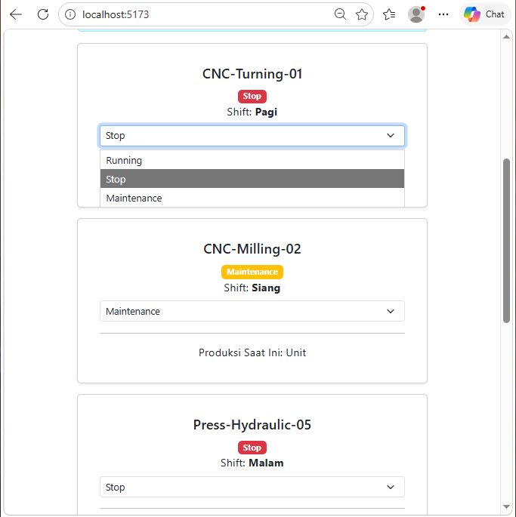

Gambar E.3 – Screenshot hasil Langkah 3
F. LATIHAN DAN TUGAS MANDIRI
F.1 Latihan 1 – Dependency Array useEffect
Pertanyaan / Instruksi Latihan:
Modifikasi `JamDigital`. Tambahkan input text untuk memasukkan nama kota. Gunakan `useEffect` untuk mengubah `document.title` menjadi "Jam [Nama Kota]". Gunakan state kota sebagai dependency array `[kota]`.
Jawaban / Kode Solusi JamDigital.jsx:
import React, { useState, useEffect } from 'react';

function JamDigital() {
const [waktu, setWaktu] = useState(new Date());
const [kota, setKota] = useState('');

// useEffect berjalan sekali setelah komponen dirender pertama kali
useEffect(() => {
// Membuat interval timer
const timerID = setInterval(() => {
setWaktu(new Date()); // Update state waktu setiap detik
}, 1000);

// Cleanup function: Dijalankan saat komponen dihapus/hancur
// Penting untuk mencegah memory leak
return () => {
clearInterval(timerID);
};
}, []); // Array kosong [] artinya hanya dijalankan sekali saat mount

// useEffect untuk mengubah document.title
useEffect(() => {
if (kota) {
document.title = `Jam ${kota}`;
} else {
document.title = 'Jam Digital';
}
}, [kota]); // Dependency array [kota], jalan setiap kota berubah

return (
<div className="alert alert-info text-center">
<h4>Waktu Sistem Server: {waktu.toLocaleTimeString()}</h4>
<div className="mt-2">
<input
type="text"
className="form-control"
placeholder="Masukkan nama kota"
value={kota}
onChange={(e) => setKota(e.target.value)}
/>
</div>
</div>
);
}

export default JamDigital;

Screenshot Hasil:
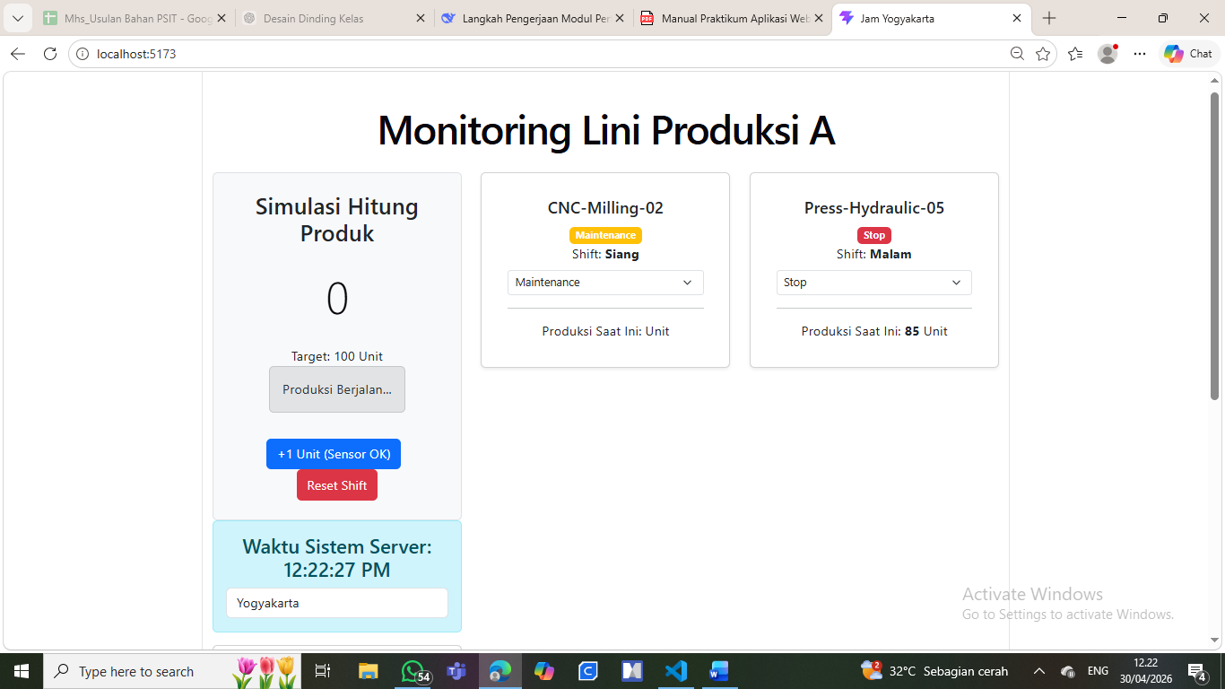

Gambar F.1 Screenshot Hasil Latihan 1
F.2 Latihan 2 – Conditional Rendering
Pertanyaan / Instruksi Latihan:
Pada `CounterProduksi`, buat tombol "Emergency Stop". Saat diklik, ubah state status menjadi "EMERGENCY", tombol "+1" menjadi disabled (`disabled`), dan tampilkan pesan merah.
Jawaban / Kode Solusi CounterProduksi.jsx:
import React, { useState } from 'react';

function CounterProduksi() {
const [jumlah, setJumlah] = useState(0);
const [target, setTarget] = useState(100);
const [status, setStatus] = useState('NORMAL');

const tambahProduksi = () => {
setJumlah(jumlah + 1);
};

const reset = () => {
setJumlah(0);
setStatus('NORMAL');
};

const emergencyStop = () => {
setStatus('EMERGENCY');
};

return (
<div className="text-center p-4 border rounded bg-light">
<h3>Simulasi Hitung Produk</h3>
<h1 className="display-4">{jumlah}</h1>
<p>Target: {target} Unit</p>
{/* Conditional Rendering */}
{status === 'EMERGENCY' ? (
<div className="alert alert-danger d-inline-block">EMERGENCY STOP!</div>
) : jumlah >= target ? (
<div className="alert alert-success d-inline-block">Target Tercapai!</div>
) : (
<div className="alert alert-secondary d-inline-block">Produksi Berjalan...</div>
)}
<div className="mt-3">
<button
className="btn btn-primary me-2"
onClick={tambahProduksi}
disabled={status === 'EMERGENCY'}
>
+1 Unit (Sensor OK)
</button>
<button className="btn btn-danger me-2" onClick={reset}>
Reset Shift
</button>
<button className="btn btn-warning" onClick={emergencyStop}>
Emergency Stop
</button>
</div>
</div>
);
}

export default CounterProduksi;

Screenshot Hasil:
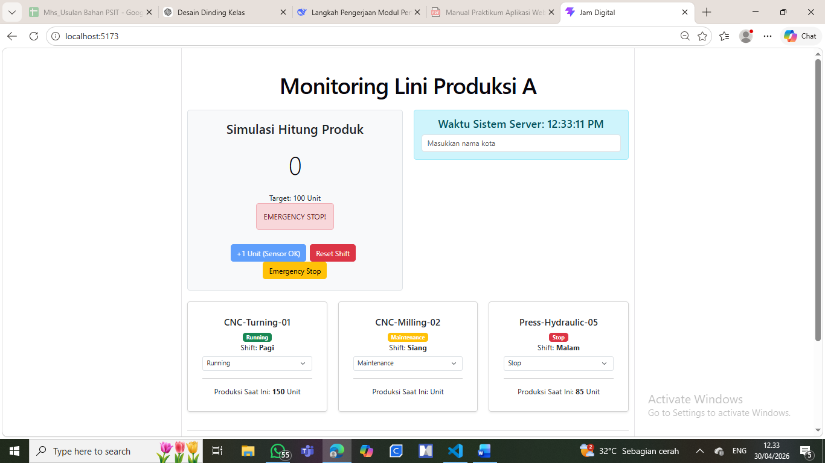

Gambar F.2 Screenshot Hasil Latihan 2
F.3 Tugas Proyek Mini – Kalkulator OEE Sederhana
Deskripsi proyek mini:
a. Buat komponen form input: `Plan Time`, `Run Time`, `Total Parts`, `Good Parts`.
b. Gunakan State untuk menyimpan nilai-nilai ini.
c. Hitung OEE secara otomatis (Real-time) setiap kali input berubah.
d. Rumus OEE = (Availability x Performance x Quality).
e. Tampilkan hasil OEE dalam persen. Jika OEE < 50%, warnanya merah. Jika > 85%, warnanya hijau.

Penjelasan pendekatan/solusi yang digunakan:
Pendekatan yang digunakan adalah Reactive State Management dengan react useState. Setiap input form (Plan Time, Run Time, Total Parts, Good Parts) disimpan dalam state terpisah sebagai string, lalu dikonversi ke number untuk perhitungan. Hal ini dilakukan agar input tetap bersih tanpa angka 0 yang mengganggu, namun tetap aman dari error perhitungan menggunakan fallback || 0. Nilai availability, performance quality, dan OEE dihitung ulang secara otomatis setiap kali state berubah (real-time) karena komponen langsung me-render ulang saat onChange dipanggil. Hasil OEE ditampilkan dengan conditional rendering warna merah apabila hasil OEE < 50%, hijau apabila hasil OEE >85% , dan hitam untuk nilai diantaranya. Pendekatan ini mencerminkan prinsip single source of truth dan declarative UI yang menjadi inti dari react.

Salinan Kode Utama KalkulatorOEE.jsx:
import React, { useState } from 'react';

function KalkulatorOEE() {
const [planTime, setPlanTime] = useState('');
const [runTime, setRunTime] = useState('');
const [totalParts, setTotalParts] = useState('');
const [goodParts, setGoodParts] = useState('');

// Konversi ke number (0 jika kosong)
const plan = Number(planTime) || 0;
const run = Number(runTime) || 0;
const total = Number(totalParts) || 0;
const good = Number(goodParts) || 0;

// Hitung Availability
const availability = plan > 0 ? (run / plan) * 100 : 0;

// Hitung Performance
const performance = run > 0 ? (total / run) * 100 : 0;

// Hitung Quality
const quality = total > 0 ? (good / total) * 100 : 0;

// Hitung OEE
const oee = (availability / 100) * (performance / 100) * (quality / 100) * 100;

// Tentukan warna OEE
let oeeColor = 'text-dark';
if (oee > 85) oeeColor = 'text-success';
if (oee < 50) oeeColor = 'text-danger';

return (
<div className="card shadow-sm p-4">
<h3 className="text-center mb-4">Kalkulator OEE</h3>

<div className="row">
<div className="col-md-6 mb-3">
<label>Plan Time (menit)</label>
<input
type="number"
className="form-control"
value={planTime}
onChange={(e) => setPlanTime(e.target.value)}
min="0"
placeholder="0"
/>
</div>
<div className="col-md-6 mb-3">
<label>Run Time (menit)</label>
<input
type="number"
className="form-control"
value={runTime}
onChange={(e) => setRunTime(e.target.value)}
min="0"
placeholder="0"
/>
</div>
<div className="col-md-6 mb-3">
<label>Total Parts</label>
<input
type="number"
className="form-control"
value={totalParts}
onChange={(e) => setTotalParts(e.target.value)}
min="0"
placeholder="0"
/>
</div>
<div className="col-md-6 mb-3">
<label>Good Parts</label>
<input
type="number"
className="form-control"
value={goodParts}
onChange={(e) => setGoodParts(e.target.value)}
min="0"
placeholder="0"
/>
</div>
</div>

<hr />

{/* Hasil Perhitungan */}
<div className="row text-center">
<div className="col-md-4">
<h5>Availability</h5>
<h3>{availability.toFixed(1)}%</h3>
</div>
<div className="col-md-4">
<h5>Performance</h5>
<h3>{performance.toFixed(1)}%</h3>
</div>
<div className="col-md-4">
<h5>Quality</h5>
<h3>{quality.toFixed(1)}%</h3>
</div>
</div>

<hr />

{/* Hasil OEE */}
<div className="text-center">
<h4>Overall Equipment Effectiveness (OEE)</h4>
<h1 className={`display-3 fw-bold ${oeeColor}`}>
{oee.toFixed(1)}%
</h1>
</div>
</div>
);
}

export default KalkulatorOEE;

Salinan Kode Utama App.jsx:
import React from 'react';
import KartuMesin from './Komponen/KartuMesin';
import KartuKaryawan from './Komponen/KartuKaryawan';
import CounterProduksi from './Komponen/CounterProduksi';
import JamDigital from './Komponen/JamDigital';
import KalkulatorOEE from './Komponen/KalkulatorOEE';

function App() {
return (
<div className="container mt-4">

{/* Header */}
<h1 className="text-center mb-4">Monitoring Lini Produksi A</h1>

{/* Row 1: Counter & Jam */}
<div className="row mb-4">
<div className="col-md-6">
<CounterProduksi />
</div>
<div className="col-md-6">
<JamDigital />
</div>
</div>

<div className="row mb-4">
<div className="col-12">
<KalkulatorOEE />
</div>
</div>

{/* Row 2: Kartu Mesin */}
<div className="row mb-4">
<div className="col-md-4">
<KartuMesin
nama="CNC-Turning-01"
status="Running"
produksi={150}
shift="Pagi"
/>
</div>
<div className="col-md-4">
<KartuMesin
nama="CNC-Milling-02"
status="Maintenance"
shift="Siang"
/>
</div>
<div className="col-md-4">
<KartuMesin
nama="Press-Hydraulic-05"
status="Stop"
produksi={85}
shift="Malam"
/>
</div>
</div>

{/* Row 3: Data Karyawan */}
<hr />
<h2 className="text-center mb-4">Data Karyawan</h2>
<div className="row">
<div className="col-md-4">
<KartuKaryawan
nama="Ahmad Fauzi"
jabatan="Manager"
bagian="Produksi"
/>
</div>
<div className="col-md-4">
<KartuKaryawan
nama="Siti Rahayu"
jabatan="Operator"
bagian="CNC-Milling"
/>
</div>
<div className="col-md-4">
<KartuKaryawan
nama="Dian Permana"
jabatan="QC"
bagian="Quality Control"
/>
</div>
</div>

</div>
);
}

export default App;

Screenshot Hasil:
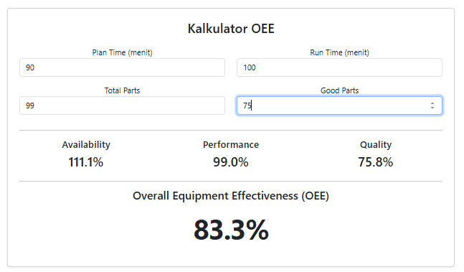
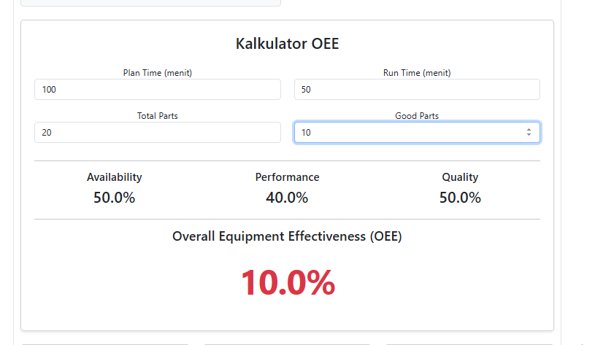
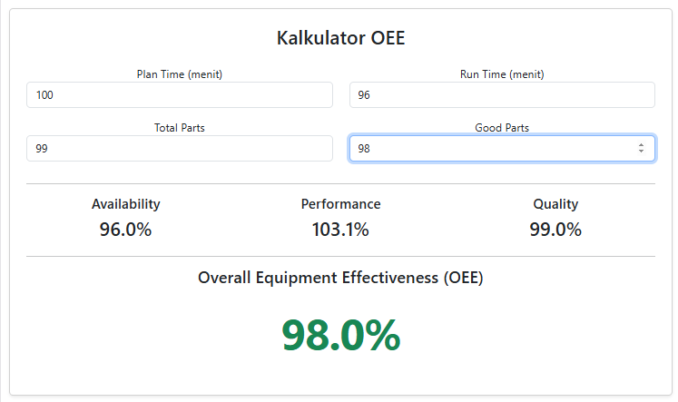

Gambar F.3 – Screenshot Hasil Proyek Mini

G. PEMBAHASAN
G.1 Analisis Kesesuaian Hasil dengan Teori
Hasil praktikum telah sesuai dengan teori React.js, khususnya konsep komponen, props, state, useState, useEffect, dan conditional rendering. Komponen KartuMesin menerima data melalui props dan menampilkannya secara dinamis, sesuai prinsip one-way data flow. Penggunaan useState pada CounterProduksi dan KalkulatorOEE memungkinkan UI berubah secara reaktif saat data berubah, sesuai konsep stateful component. useEffect pada JamDigital diterapkan dengan dependency array yang tepat, berjalan hanya saat nilai state kota berubah untuk mengubah document.title. conditional rendering diterapkan untuk menampilkan pesan berbeda berdasarkan kondisi (Emergency Stop, Target Tercapai, Warna OEE). Semua ini selaras dengan dokumentasi resmi React mengenai komponen dan hooks.
G.2 Kendala yang Ditemukan dan Solusinya
Kendala / Error yang Ditemukan | Solusi yang Diterapkan
Status dropdown berubah tetapi warna badge tidak ikut berubah | Mengubah logika badgeColor dari menggunakan status (proops) menjadi statusLokal (state).
Input angka 0 tidak bisa dihapus saat mengetik di form KalkulatorOEE | Memisahkan state display (string) dengan variable perhitungan (number), serta menggunakan fallback || 0.
Hasil default proops produksi : 0 tidak muncul ditampilan | Melakukan hard refresh (CTRL + Shift + R) untuk membersihkan cache browser.
Server tidak berjalan karena terminal berada di folder yang salah. | Memastikan direktori terminal berada di folder project React (cd sistem-industri) sebelum menjalankan npm run dev.

G.3 Kaitan dengan Penerapan di Industri
Kalkulator OEE (Overall Equipment Effectiveness) adalah metrik kunci dalam industri manufaktur untuk mengukur efektivitas mesin produksi. Komponen yang dibuat merepresentasikan sistem monitoring real-time di lantai pabrik, di mana operator dapat langsung menginput data produksi dan mendapatkan hasil OEE secara instan tanpa perlu kalkulasi manual. Dashboard seperti ini dapat diintegrasikan dengan sistem MES (Manufacturing Execution System) untuk memantau performa mesin secara live, membantu supervisor mengambil keputusan cepat saat terjadi penurunan performa, dan mendukung prinsip continuous improvement dalam Lean Manufacturing.

H. KESIMPULAN
1 | Mahasiswa berhasil membuat komponen React yang reusable menggunakan props dan state.
2 | Mahasiswa berhasil menerapkan useState untuk mengelola data dinamis pada komponen.
3 | Mahasiswa berhasil menggunakan useState dengan dependency array untuk menangani side effects.
4 | Mahasiswa berhasil menerapkan conditional rendering berdasarkan kondisi tertentu.
5 | Mahasiswa berhasil membangun Kalkulator OEE sederhana yang menghitung Availability, Performance, dan Quality secara real-time.
I. DAFTAR PUSTAKA
No. | Referensi (Format APA 7th Edition)
[1] | Burhandenny, A. E. (2026). Manual Praktikum Aplikasi Web dan Mobile Semester Genap 2025/2026. Program Studi Teknik Industri, Universitas Negeri Yogyakarta.
[2] | Kalwar, M. A., Wassan, A. N., Khan, M. A., Wadho, M. H., Shaikh, S. A., & Memon, B. A. (2025). Application of Overall Equipment Effectiveness in Increasing Productivity: Case Of Textile Company. WPOM-Working Papers on Operations Management, *6*(1). https://polipapers.publicacionesacademicas.es/index.php/WPOM/article/view/21168
[3] | Optimising Manufacturing Efficiency: A Data Analytics Solution for Machine Utilisation and Production Insights. (2025). Journal of Manufacturing and Materials Processing, *9*(7), 210. https://doi.org/10.3390/jmmp9070210
[4] | OEE and equipment effectiveness: An evaluation. (2006). International Journal of Production Research, *44*(23). https://www.deepdyve.com/browse/journals/0020-7543/2006/v44/i23
[5] | Sitepu, A. P., Renaldi, F., & Ashaury, H. (2021). Computer-Based Multi-Layered Monitoring Systems on Textile Manufacturing Processes. Journal of Physics: Conference Series, *1845*(1), 012023. https://doi.org/10.1088/1742-6596/1845/1/012023

J. LEMBAR PENILAIAN DAN PENGESAHAN
RUBRIK PENILAIAN LAPORAN
Aspek Penilaian |  | Bobot
No. | Aspek Penilaian |  | Bobot (%) | Nilai (0-100) | Skor Akhir | Catatan Penilai
1 | Kelengkapan Isi (Semua bagian A–I terisi lengkap) |  | 20%
2 | Kualitas Dasar Teori (Ditulis dengan bahasa sendiri, relevan, minimal 3 paragraf) |  | 15%
3 | Dokumentasi Langkah Kerja (Kode & Screenshot sesuai, jelas, dan terbaca) |  | 25%
4 | Tugas/Latihan Mandiri (Semua latihan & proyek mini dikerjakan dan berfungsi) |  | 20%
5 | Pembahasan & Analisis (Kritis, mendalam, dan relevan dengan industri) |  | 15%
6 | Kesimpulan & Tata Bahasa (Spesifik, rapi, mengikuti format yang ditentukan) |  | 5%
TOTAL NILAI AKHIR |  |  | 100%

Mahasiswa  ________________________________  Vanyra Raraswara Eka Putri  NIM: 23051430013 | Diperiksa oleh Asisten / Dosen  ________________________________  Dr. Eng. Ir. Aji Ery Burhandenny, S.T., M.AIT.  Tanggal: ______________________

